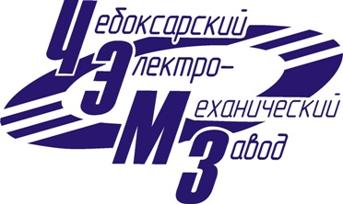
Уважаемые партнеры!
В настоящее время на рынке электротехнической продукции имеется предложения коммутационной техники, призванной повышать надежность магистральных участков воздушных линий 35 кВ, эффективно модернизировать ПС 35 кВ, реализовывать оперативные переключения в сетях напряжением 35 кВ с изолированной нейтралью, с функциями отключения поврежденных участков линий электропередач, автоматического повторного включения линий, ввода сетевого резервного питания и учета электроэнергии.
Наш завод предлагает собственную уникальную разработку - УСЛ-Реклоузер 35 кВ (Устройство секционирования воздушных и кабельных линий для систем электроснабжения 35 кВ), защищенную патентом №2406199.
Конкурентность, как неотъемлемая часть рыночного механизма, к сожалению, сподвигает некоторых участников отношений применять технические решения непосредственно разработчика и выдавать их за собственные. Одновременно Заказчику, как добросовестному участнику рынка, важно понимать, что он приобретает продукцию, не нарушающую права третьих лиц.
ЗАО «ЧЭМЗ», как участник добросовестной конкуренции, заботится о том, чтобы интеллектуальные права Общества соблюдались всеми участниками отношений и принимает все предусмотренные законодательством меры для защиты своей интеллектуальной собственности.
Так, например, при обнаружении аналогичной, предлагаемой к реализации продукции нашего завода, защищенной патентом, были предприняты меры по защите прав в отношении Общества с ограниченной ответственностью «Брянский электротехнический завод», которое по результатам рассмотрения дела №А09-10885/2017 Арбитражным судом Брянской области, обязалось не осуществлять действия, нарушающие исключительное право ЗАО «Чебоксарский электромеханический завод», в том числе производство, хранение, рекламу, предложение о продаже и продажу, введение в хозяйственный оборот в любой форме на территории России, в котором использовано изобретение по патенту Российской Федерации - «Устройство секционирования воздушных и кабельных линий для систем электроснабжения 35 кВ» по патенту RU 2406199, выданному Федеральной службой по интеллектуальной собственности, патентам и товарным знакам.
ЗАО «ЧЭМЗ» предлагает уточнять у потенциальных Поставщиков соблюдение патентных прав правообладателей!

